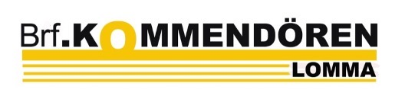
INFORMATION FRÅN STYRELSEN FÖR
BRF KOMMENDÖREN, LOMMA
November 2023

Under året som gått har många förbättringar gjorts bl a genom att

- målningsarbeten på balkonger, uteplatser och passager har genomförts

- elladdplatserna för bilar i garaget har färdigställts

- belysningen i allmänna utrymmen och utomhus har ersatts med LED-lampor

- byte av trätrall på terasser och uteplatser har påbörjats

- avloppsledningarna har spolats

- innegården har fått ny jord i rabatterna och nya växter har planterats

- kontakter med företag för installation av solfångare på taket har tagits

- varmvattenmätare har bytts

Föreningen har erhållit sökt elstöd som fördelats mellan bostadsrätts-havarna.

Inför nästa år kommer vi att märka upp sopkärlen tydligare för att underlätta och förbättra sorteringen.

Föreningens ekonomi påverkas av inflation, högre räntor och elpriser.
Avgiften för bostäderna kommer därför att med hänsyn till våra åtagande att höjas med 5% från och med den 1 januari 2024.

Under nästa år kommer vi att genomföra ett genomgripande systematiskt brandskyddsarbete för fastigheterna.

De vanligaste brandorsakerna i flerfamiljshus

- levande ljus. Framför allt under november till januari.

- ljusslingor som hängs i gardiner. Särskilt under november till januari.

- anlagda bränder i källare och soprum.

- batterier i hoverboard, el-sparkcyklar och el-cyklar

- tekniska fel som exempelvis kylskåp, fläktar, spisar, ventilation och hissar.

Tänk på att testa brandvarnarna inför advent och jul- och nyårshelgerna.
Vänd pulverbrandsläckarna upp och ner några gånger så att pulvret inte fastnar.

Vänliga hälsningar från

Styrelsen

